HLUČÍN

HODNOTÍCÍ ZPRÁVA

o stavu MA 21 a činnosti v projektu Zdravé město za rok 2022

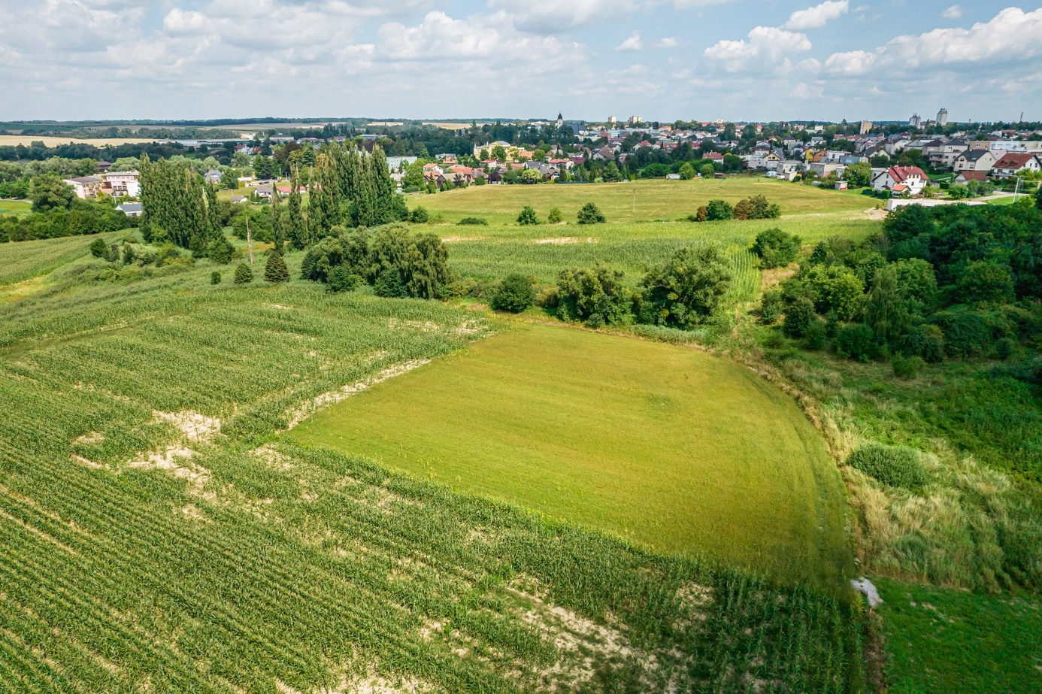

Účel zpracování hodnotící zprávy:

Hodnotící zpráva o činnosti v rámci Projektu Zdravé město Hlučín (PZM) a místní Agendy 21 (MA21) je informační dokument o průběhu aktivit, které jsou v rámci projektu realizované, a to za období roku 2022.

Každoroční předkládání hodnotící zprávy radě města je jednou z podmínek oficiálních kritérií místní Agendy 21 a Národní sítě Zdravých měst. Tato hodnotící zpráva slouží ke shrnutí všech aktivit, které se uskutečnily za celý rok, čímž předkládáme vedení města a radě města přehledný dokument.

OBSAH
aktivity roku 2022 v rámci naplňování zásad místní agendy 21 a projektu zdravé město Hlučín 5
1 deklarace zdravého města hlučín 5
2 vytvoření organizačního zázemí projektu ma21 a zdravého města hlučín 5
3 komunikace s veřejností 8
3.1 Komunitní plán a komunitní plánování 8
3.2 Strategický plán 10
3.3 Veřejné projednávání s občany města 11
3.3.1 Veřejné prezentace a projednávání návrhů participativního rozpočtu pro rok 2022 11
3.3.2 Na slovíčko s vedením města 12
3.3.3 Velký kulatý stůl 12
4 propagace 13
4.1 Informace na webových stránkách města Hlučín 13
4.2 Informace v tisku 13
4.3 Informace v regionální televizi 13
5 kampaně zdravého města 14
5.1 Den Země (22. dubna) 14
5.2 Dny Zdraví (červen) 14
5.3 Den jógy (21. června) 16
5.4 Evropský týden mobility (16. – 22. září) 16
5.5 Den seniorů (1. října) 17
5.6 Evropský den stromů (20. října) 18
5.7 Další aktivity mimo kampaně 19
6 PREVENCE KRIMINALITY 20
6.1 Přednášky v rámci prevence kriminality ve školách 20
6.2 Bezpečnostní prvky pro seniory 20
6.3 Forenzní značení jízdních kol 20
6.4 Den s Integrovaným záchranným systémem 20
7 úspěchy zdravého města hlučín 21
7.1 Získání dotací na projekty zahrnuté do akčního a strategického plánu 21
7.2 Získání dotace na projekty Zdravého města Hlučín a MA21 na rok 2022 21
7.3 Rozšiřování počtu kampaní a jednotlivých pořádaných aktivit 21
8 PARTICIPATIVNÍ ROZPOČET MĚSTA HLUČÍNA – realizované projekty v roce 2022 22
9 participativní rozpočet města hlučína 2022 22
10 přehled dlouhodobých partnerských organizací, které spolupracují na projektu zdravého města hlučín 24

aktivity roku 2022 v rámci naplňování zásad místní agendy 21 a projektu zdravé město Hlučín

- deklarace zdravého města hlučín
Význam deklarace: základní dokument pro aktivity města v mezinárodním „Projektu Zdravé město“ a mezinárodním programu místní Agenda 21. Podle aktuálních kritérií bude deklarace v roce 2023 aktualizována a předložena zastupitelům města k projednání.

Deklarace schválena: usnesením ZM č. 9/8a), dne 20. 11. 2007.

- vytvoření organizačního zázemí projektu ma21
a zdravého města hlučín
Komise pro MA21 a pro PZM:
Do 7. 11. 2022 pracovala komise v tomto složení:

Mgr. Petra Řezáčová
JUDr. Petr Čegan, MBA
Mgr. Pavel Lindovský
Ing. Milan Glonka
Mgr. Darina Krejzlová
RNDr. Soňa Prášková
Ing. Tereza Šimánková
Mgr. Martin Nováček, Dis.
Mgr. Marcela Mikulová
Tomáš Hájovský
Bc. Zuzana Pustelníková
Bc. Luděk Olšovský
Drahomíra Jandátová

Od 8. 11. 2022 byla jmenovaná nová komise:

Mgr. Petra Řezáčová – místostarostka města, politik Zdravého města a místní Agendy 21
město Hlučín – veřejná správa

JUDr. Petr Čegan, MBA – tajemník Městského úřadu Hlučín – veřejná správa

Ing. Milan Glonka – OSVČ na území města Hlučína – komerční sektor

Mgr. Darina Krejzlová – Městský úřad Hlučín, vedoucí odboru rozvoje a školství –
veřejná správa

Ing. Tereza Šimánková – Městský úřad Hlučín, koordinátorka Zdravého města a místní
Agendy 21 a komunitního plánování – veřejná správa

Mgr. Pavel Lindovský – občan města Hlučína – občanský sektor

Mgr. Martin Nováček – ředitel Sport a kultura Hlučín, příspěvková organizace –
neziskový sektor

Bc. Zuzana Pustelníková – ředitelka Domu dětí a mládeže, příspěvková organizace –
neziskový sektor

Mgr. Lumír Prejda – zástupce velitele Městské policie Hlučín – veřejná správa

Komise schválena: usnesením ZM č. 9/8a), ze dne 20. 11. 2007, poslední aktualizace byla provedena usnesením RM dne 7. 11. 2022. Z důvodu změny po volbách.

Politik zdravého města:
Mgr. Petra Řezáčová, místostarostka města

Koordinátorka Zdravého města a místní Agendy 21:
Tereza Šimánková

Projektový manažer:
Ing. Svatava Baránková a Mgr. Lucie Barátová

Pracovník pro styk s veřejností:
Mgr. Kristina Skulinová, MBA

Grafik:
Ing. Kateřina Konečná

Koordinátorka komunitního plánování:
Tereza Šimánková

Logo projektu Zdravé město Hlučín: Logo komunitního plánování Hlučínska:
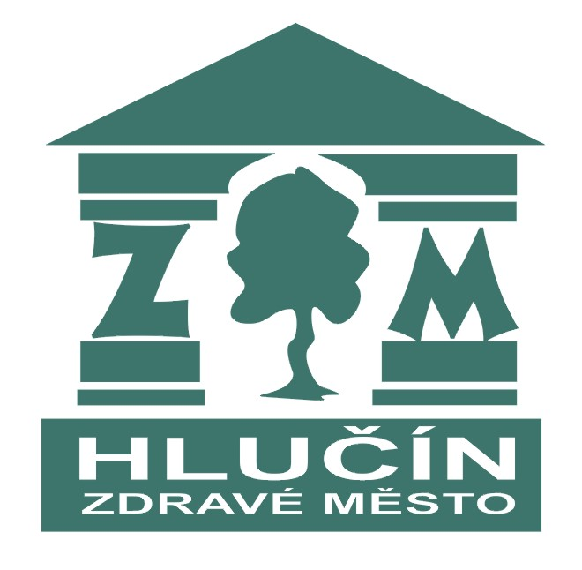
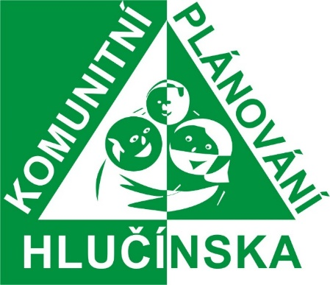

- komunikace s veřejností
  - Komunitní plán a komunitní plánování
Střednědobý plán sociálních služeb a souvisejících aktivit pro Hlučínsko 2018-2022 byl schválen pod bodem 36/9b) Zastupitelstvem města Hlučína a je dostupný na internetových stránkách města http://zdrave-mesto.hlucin.cz/cs/komunitni-planovani/dokumenty-kp.html
a dále u obcí správního obvodu.

V roce 2022 tři pracovní skupiny Komunitního plánování Hlučín - ORP intenzivně pracovaly na tvorbě nového střednědobého plánu, který bude v dubnu 2023 předložen Zastupitelstvu města Hlučína. S fungováním komunitního plánování pomáhá koordinátorka z projektu Moravskoslezského kraje.

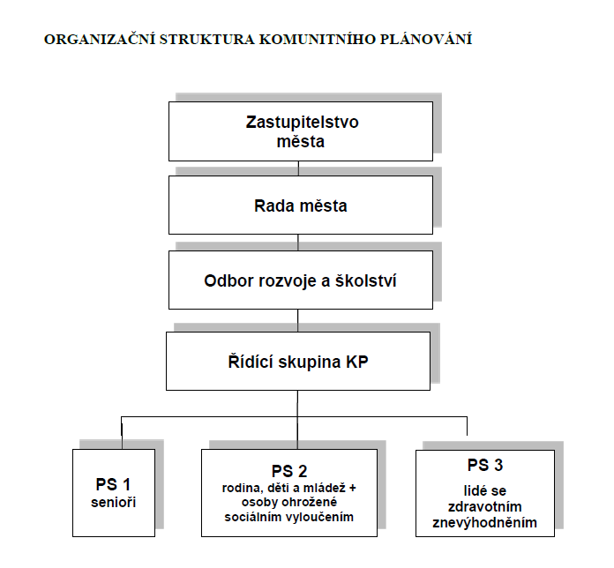

Speciální akce pořádané v rámci komunitního plánování:

říjen - listopad 2022 Přednášky Trénování paměti - proběhlo v rámci seniorských klubů – Klub seniorů Darkovičky, Klub seniorů Vrablovec, Klub seniorů Bobrovníky, Svaz tělesně postižených Hlučín, Klub seniorů OKD
Pořadatel: Město Hlučín + Centrum trénování paměti - Mens sana, z. ú. + MSK

říjen – listopad 2022 Přednášky Českého červeného kříže – interaktivní přednášky s tématikou první pomoci proběhly ve všech klubech seniorů. V letošním roce tyto přednášky zaštítil Oblastní spolek Opava.
Kluby: Klub seniorů Darkovičky, Klub seniorů Vrablovec, Klub seniorů Bobrovníky, Klub seniorů Hlučín, Klub seniorů OKD
Pořadatel: Město Hlučín + ČČK + MSK

červen – září 2022 Přednášky Charity Hlučín – v klubech seniorů (jmenovitě viz výše)
Pořadatel: Charita Hlučín + Město Hlučín

březen - květen 2022 Přednášky Kyberšikana – v klubech seniorů (jmenovitě viz výše)
Pořadatel: Český telekomunikační úřad Ostrava + Město Hlučín

duben - listopad 2022 Latina pro dámy – senior – v rámci jarních a podzimních měsíců mohly dámy ve věku 60+ navštěvovat lekce latiny. Latina se odehrála v sále Kulturního domu ve středu od 10:00 do 11:00 hod. Navštěvovalo ji průměrně 60 seniorek.
Pořadatel: Město Hlučín + KST-KD Hlučín + MSK

prosinec 2022 Divadlo pro seniory – po loňském kladném ohlasu jsme i letos uspořádali v rámci divadelního podzimu jedno speciální představení pro seniory ve věku 60+ z Hlučína a okolních obcí. V letošním roce mohli senioři shlédnout divadelní představení „Svagřičky“ od divadelní společnosti DiVOCH. Vstupné na toto divadlo bylo symbolické 30,- Kč.
Pořadatel: Město Hlučín + SAK + MSK

prosinec 2022 – Slavnostní otevření komunitního centra na sídlišti OKD

  - Strategický plán

Strategický plán ekonomického a územního rozvoje města Hlučína pro období 2020 až 2030 byl schválen Zastupitelstvem města Hlučína dne 29. 4. 2020. Jeho úplné znění je k nahlédnutí na webu města Hlučína: https://www.hlucin.cz/cs/urad-a-samosprava/regionalni-rozvoj/zastupitelstvo-mesta-hlucina-schvalilo-strategicke-dokumenty.html

Akční plán na roky 2021-2022 byl schválen Radou města Hlučína 19. 4. 2022. K plnění akčního plánu probíhají v pravidelných intervalech jednání a zjišťuje se průběžné plnění jednotlivých akcí.

  - Veřejné projednávání s občany města
    - Veřejné prezentace a projednávání návrhů participativního rozpočtu pro rok 2022
Do čtvrtého ročníku participativního rozpočtu byly podány 3 návrhy. Všechny tři nápady postoupily do hlasování veřejnosti.
Jejich veřejná prezentace proběhla 3. září 2022 na Mírovém náměstí, čímž bylo také zahájeno hlasování. Občané města Hlučína a jeho městských částí Darkoviček a Bobrovníků mohli podpořit svého favorita do 15. října 2022. Každý občan starší 15 let mohl udělit maximálně dva kladné a jeden záporný hlas. Hlasování bylo možné v písemné formě do boxů umístěných v budově A MěÚ Hlučín nebo elektronicky zasláním hlasovacího lístku do systému. Komise Zdravého města Hlučína a místní Agendy 21 zasedala 14. listopadu 2022, zkontrolovala odevzdané hlasovací lístky a provedla kontrolu platnosti udělených hlasů.

Nejvíce kladných hlasů získal projekt Relax pro všechny (Rovniny), a to 105, dále pak projekt Zámecký park s 93 hlasy. Workoutové hřiště (Bobrovníky) bylo hodnoceno záporně a projekt tedy realizován nebude.

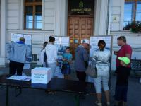

    - Na slovíčko s vedením města
Vedení města Hlučína je zde pro občany 5 dní v týdnu v rámci úřadu. Dále občané můžou v rámci akce Na slovíčko neformálně diskutovat o různých tématech. V roce 2022 vedení města diskutovalo např. v Bobrovníkách, Darkovičkách, sídlišti OKD na Rovninách apod. Cílem tohoto setkání je projednání nápadů, podnětů či stížností občanů s vedením města.

    - Velký kulatý stůl
První velký kulatý stůl proběhl 24. 3. 2022 v Kulturním domě Hlučín. Hlavním tématem kulatého stolu byl rozvoj sociálních služeb a jejich podpora a podvědomí, možnosti využití/povědomí občanů v rámci této problematiky na území Hlučína ORP. Od 16:00 hod mohli občané města Hlučína s vedením města a odborníky na danou problematiku diskutovat.

Druhý velký kulatý stůl proběhl 4. 5. 2022 v Kulturním domě v Darkovičkách. Hlavní témata jednání byla především cyklostezka, poldr, asfaltace, připojení kanalizace a podobně. Od 16:00 hodin mohli občané města Hlučína s vedením města a odborníky na danou problematiku diskutovat.
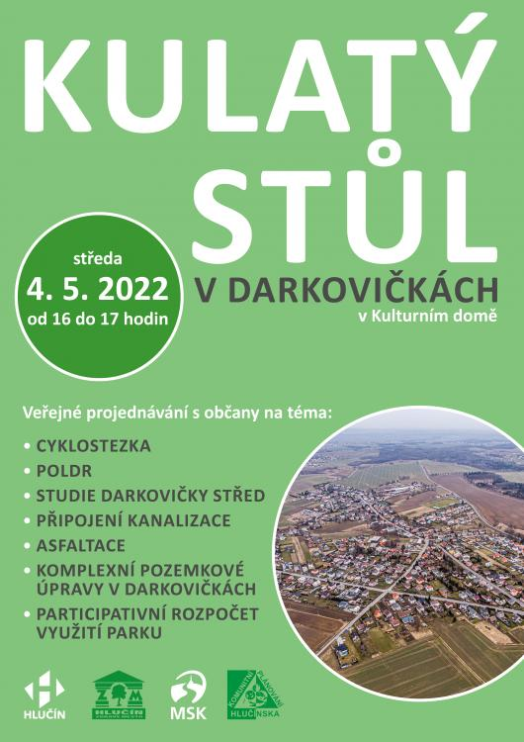

Třetí kulatý stůl proběhl 23. 11. 2022 v obřadní síni MěÚ Hlučín. Hlavním tématem byla studie využití Hlučínského jezera po sanaci. Na základě veřejného projednání vznikly podněty k úpravě studie. V současné době projektant dopracovává studii dle pokynů k úpravě vzešlých z veřejného projednání.

- propagace
  - Informace na webových stránkách města Hlučín
www.hlucin.cz
Na webových stránkách města Hlučína se nacházejí základní informace o Projektu Zdravé město Hlučín a Místní agenda 21. Pro lepší přehled byly spuštěny webové stránky Zdravého města a místní Agendy 21, v rámci této stránky najdou občané také participativní rozpočet.
http://zdrave-mesto.hlucin.cz/
  - Informace v tisku
Články jsou pravidelně uveřejňovány v Hlučínských novinách (ke Dni Země, ke Dnům bez úrazů, Evropskému týdnu mobility, Dnu stromů, Dni Zdraví, komunitnímu plánování atd.) a v dalších regionálních tiskovinách. Jednotný vizuální styl plakátu zajišťuje grafička Městského úřadu Hlučín.

  - Informace v regionální televizi
Veškeré kampaně a akce uskutečněné v roce 2022 jsou propagovány v rámci regionální televize
Hlučínsko TV.
- kampaně zdravého města
  - Den Země (22. dubna)
Tato kampaň se pořádala v roce 2022 v Hlučíně již potřinácté.

Interaktivní výstava žáků základních škol – žáci Hlučínských základních škol v rámci družiny osadili květináče letničkami. Tyto květináče pak po celé léto (květen – září) zdobily vstup do budovy Městského úřadu Hlučín. Výstava nesla název Rozkvetlý Hlučín. Nově se do této aktivity zapojil Dům dětí a mládeže.
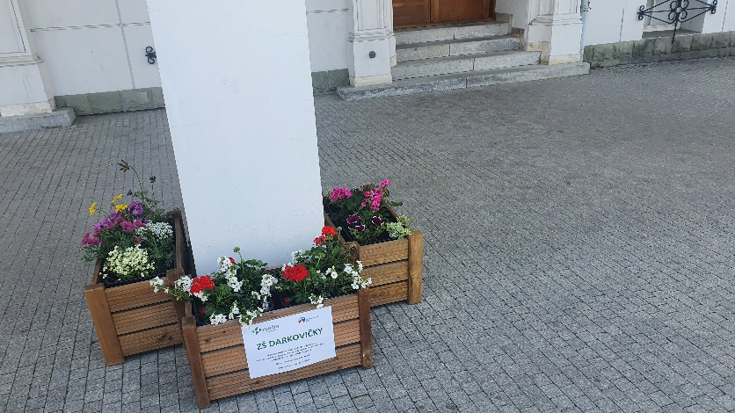
Malování křídami u KD – Děti z Hlučínských mateřských škol malovaly u Kulturního domu obrázky spojené s tématikou Dne Země. V rámci této aktivity byla zapojena i Dětská rehabilitace a rodiče s dětmi.

Ukliďme Česko/ Ukliďme Hlučín – akce pro všechny občany Města Hlučína.

Počet aktivit: 3
  - Dny Zdraví (červen)
Tato kampaň se pořádala v roce 2022 v Hlučíně podesáté.

Do práce aktivně – v červnu 2022 se do této aktivity zapojilo 7 úředníků MěÚ Hlučín, kteří využívali pro svou dopravu do práce a z práce jiný prostředek než je auto, autobus, vlak či jiné motorové vozidlo. Hodnocení proběhlo ve dvou kategoriích: a) do práce pěšky,
b) do práce na kole.
V kategorii „pěšky“ ušla výherkyně 82,8 km. A v kategorii „na kole“ byla nejdelší ujetá trať
do práce 290 km. Výherkyně byly letos odměněny sportovními pomůcky a funkčními ponožky s logem Města Hlučína. Musíme však také podotknout, že na kole do práce jezdí mnohem více pracovníku, než ti, kteří se zapojují do soutěže.

Den Zdraví 2022 – 22. června proběhl na náměstí Den Zdraví celodenní akce, kde se prezentovali poskytovatelé sociálních služeb a souvisejících aktivit na Hlučínsku např. Zdravé výživy, Zdravotní pojišťovna, Zdravotnická škola a další. Občané se mohli dozvědět více o sociálních službách a souvisejících aktivitách. Dále si mohli nechat změřit hladinu cukru, tlak v očích, využít tejpování apod.

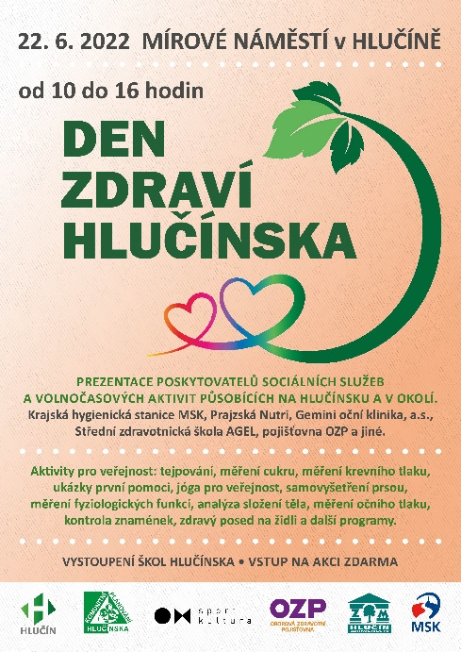

Atletické mistrovství škol – akce proběhla v červnu 2022 na ZŠ Hornické. Této aktivity pro děti školou povinné se účastní žáci z celého ORP Hlučín. V rámci aktivního dne absolvovaly několik disciplín.

Sportovní hry mateřských škol Hlučínska – akce proběhla v květnu 2022 v prostorech ZŠ dr. M. Tyrše. Této aktivity se účastnili školkové děti z celého Hlučína ORP.

Počet aktivit: 4
  - Den jógy (21. června)
Mezinárodní den jógy připadá každý rok na 21. června. Avšak v našem městě se jóga cvičila 18. května. Lekce jógy se uskutečnily v parku u KD. Během dne proběhly speciální hodiny jógy – jóga pro seniory a podvečerních hodinách jóga pro veřejnost. Nově byly do této aktivity zapojeny děti ze základních a mateřských škol. Jóga se cvičila také v Domově pod Vinnou horou. Aktivita byla pro občany zdarma.
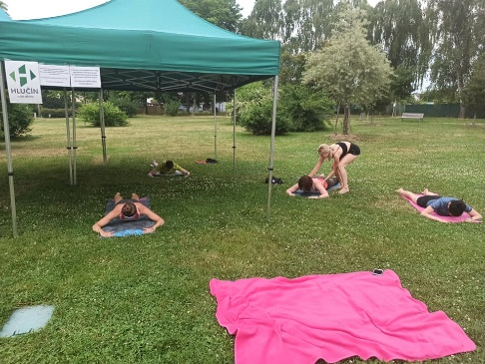
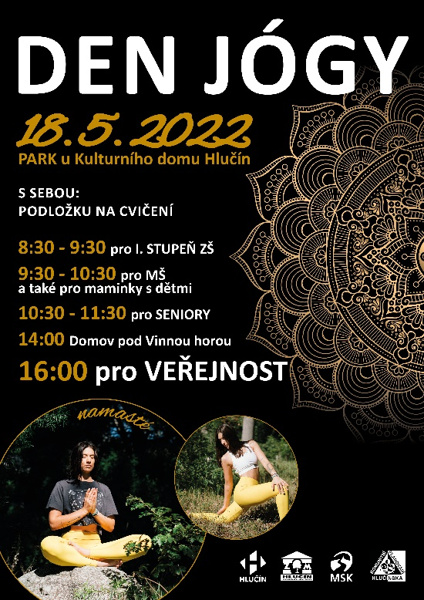

Počet aktivit: 1

  - Evropský týden mobility (16. – 22. září)
Tato kampaň se pořádala v roce 2022 v Hlučíně již po třinácté.

Cyklojízda pro veřejnost - se konala 2. října 2022. Akce se účastnilo 83 cyklistů z Hlučína. Byly sestavené dvě různé trasy v délce 13 a 30 km po okolí Hlučína. Každý cyklista si mohl najít svou obtížnost. Cyklotrasy byly realizovány po cyklostezkách Hlučínska.

Z důvodu rekonstrukce a sanace Hlučínského jezera měli cyklisté stanovený cíl u KD Hlučín. V cíli čekalo na cyklisty občerstvení a tombola.

Jízda zručnosti a dopravních znalostí pro základní školy. Akce je určená pro 5. třídy základních škol. Bohužel kvůli počasí byla v roce 2022 zrušena.

Den bez aut – je akce pořádaná v rámci kampaně Evropský týden mobility, kdy za podpory Moravskoslezského kraje jsme se účastnili akce „Na úřad bez aut“, Této akce, na podporu využívání alternativních dopravních prostředků, jako jsou kolo, koloběžka apod. se účastnilo 43 zaměstnanců MěÚ Hlučín.
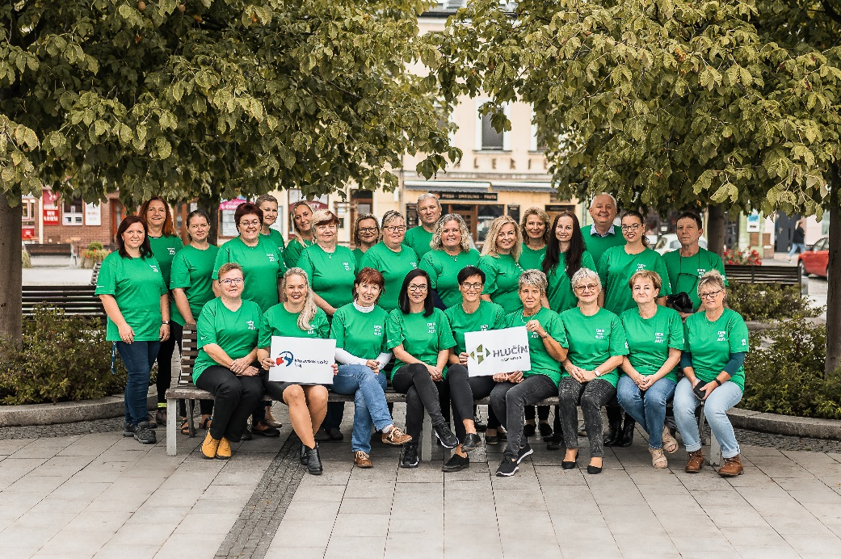

Divadelní představení „Senior bez nehod“ – V letošním roce jsme se v rámci Evropského týdne mobility zaměřili také na seniory v našem městě. Uskutečnili jsme divadelní představení „Senior bez nehod“ v rámci kterého si senioři mohli pomoci divadelní ukázky oživit pravidla silničního provozu.

Malování křídami u KD – Děti z Hlučínských mateřských škol malovaly u Kulturního domu obrázky spojené s tématikou Evropského týdne mobility. V rámci této aktivity byla zapojena i Dětská rehabilitace a rodiče s dětmi.

Počet aktivit: 5
  - Den seniorů (1. října)
Akce pro seniory máme rozprostřené v průběhu celého roku.

Zájezd pro seniory má v našem městě velkou prestiž a je natolik žádaný, že musí být uskutečňován ve dvou termínech (jarní a podzimní termín). Zájezdů se zúčastnilo necelých 100 seniorů, kteří se podívali do Znojma a okolí.

Novinkou v roce 2022 byl třetí zájezd za kulturou a to do Brna a jeho okolí. Hlavním lákadlem byla vila Tugendhat. O tento zájezd byl velký zájem z řad Hlučínských seniorů a proto bude uskutečněný ještě jednou v roce 2023.

Den senior legionáře pátý ročník akce pro všechny seniory ORP Hlučínsko. Legionářská obec Ostrava si pro seniory připravila zábavné dopoledne plné úkolů. Účast v soutěži byla podmíněna tříčlenným týmem, jehož členem musela být aspoň 1 žena. Letošního ročníku se účastnilo 18 týmů z jednotlivých klubů v rámci Hlučínska východ i západ.

Kluby klubům – v roce 2022 čtrnáctý ročník této tradiční a velmi oblíbené společenské akce. Této akce se zúčastnilo přes 210 seniorů z ORP Hlučín. Některé kluby si pro ostatní připravili krátké taneční vystoupení, jiní se zase zúčastnili soutěže v nářečí. Obsahem soutěže byl kvíz na téma Hlučínsko, a otázky z celé ČR. Seniorům hrála k tanci a poslechu skupina Klasik.
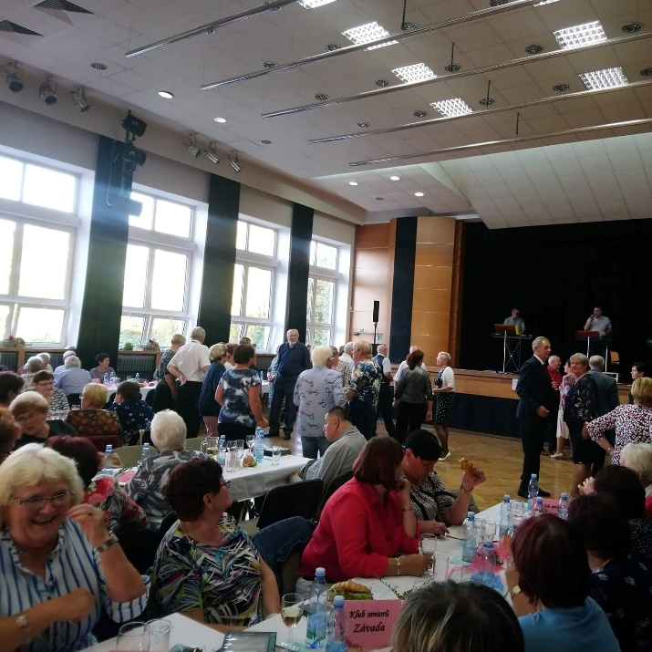
Čaje o páté pro seniory – dva nedělní podvečery v Kulturním domě patřily seniorům. V dubnu a listopadu se uskutečnily „Čaje o páté pro seniory“. Vždy od 17 hod. se Kulturním domem Hlučín ozývaly známé taneční hity, které zahrála kapela Akcent nebo orchestr Zdeňka Bukovce. Této akce se mohli zúčastnit senioři z celého širokého okolí, kteří dosáhli věku 60+ a zaplatili symbolické vstupné 50,- Kč.
Počet aktivit min. 10

  - Evropský den stromů (20. října)
Kampaně se účastníme tento rok již podvanácté.

Vzdělávací zájezd pro studenty Gymnázia Josefa Kainara a Odborného učiliště a praktické školy Hlučín do Arboreta Bílá Lhota.

Exkurze v Lesní škole v Ostravě – exkurze je určená především pro žáky třetích ročníků základních škol ve městě. Environmentální výuka je založená na výuku dětí v přírodě
a poznávaní svého okolí.

Počet aktivit: 2
  - Další aktivity mimo kampaně
Seminář Zdraví životní styl pro širokou veřejnost proběhl v Zámeckém klubu v říjnu.

- PREVENCE KRIMINALITY
  - Přednášky v rámci prevence kriminality ve školách
Přednášky v rámci prevence kriminality se konaly na základních, mateřských školách
a středních školách. Konaly se v rámci Hlučína, ale i v obcích našeho ORP. Například – Hať, Kozmice, Ludgeřovice, Markvarkovice, Píšť a další.

  - Bezpečnostní prvky pro seniory
Rozdávaly se tvz. „Obálky do lednic“. Tyto obálky jsou k vyzvednutí
na odboru rozvoje a školství. Obálky slouží k usnadnění práce záchranářům, kteří dorazí
do domácnosti seniora. Obálka obsahuje seznam léků, které dotyčná osoba užívá a také kontakty na blízké osoby. Aby záchranář věděl, zda je obálka v lednici, nebo ne, slouží k označení lednice magnetka, nebo nálepka, která obálku v lednici označuje.

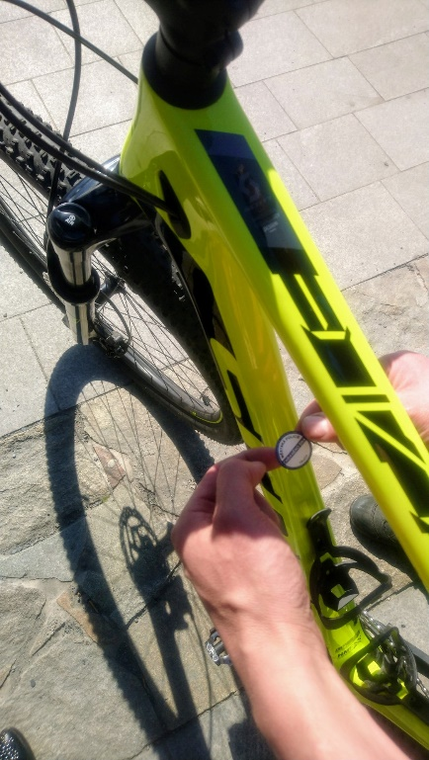
  - Forenzní značení jízdních kol
V letošním roce Městská policie Hlučín také značila jízdní kola.
Městská police neznačí jen kola, značí také elektro kola, invalidní vozíky, koloběžky či elektrické skútry (vozíky pro seniory). V rámci ORP Hlučín bylo v roce 2022 označeno 120 kol.

  - Den s Integrovaným záchranným systémem
27. června proběhla akce Den s Integrovaným záchranným systémem. Této akce se zúčastnilo až 3 000 dětí z celého ORP Hlučín.

- úspěchy zdravého města hlučín
Obhájení kategorie C v databázi místních Agend 21.
Celorepubliková databáze místních Agend 21 je na webových stránkách www.ma21.cz.
  - Získání dotací na projekty zahrnuté do akčního a strategického plánu
- Plán ÚSES pro ORP Hlučín, CZ.05/4.27/0.0/0.0/17_052/0013589 (OP Životní prostředí)
- Cyklostezka Hlučín – Darkovičky (Státní fond dopravní infrastruktury)
- Výtahy v bytových domech Severní 2 a 1. máje 1 (Ministerstvo pro místní rozvoj)
- Pomoc ukrajinským uprchlíkům v Hlučíně (Nadace ČEZ)
- Rekonstrukce veřejného osvětlení 2. a 3. etapa (Národní plán obnovy)
- Výsadba stromů na Dětském ranči (Nadace O2)
  - Získání dotace na projekty Zdravého města Hlučín a MA21 na rok 2022
- Aktivní senioři ve městě Hlučíně (MSK)
- Zelená pro Hlučín (MSK)

  - Rozšiřování počtu kampaní a jednotlivých pořádaných aktivit
V roce 2022 se uskutečnily nové kampaně, nebo aktivity:

- Třetí kulturní zájezd
- Latina pro dámy seniorky - rozšíření
- Rozšíření interaktivní výstavy

- PARTICIPATIVNÍ ROZPOČET MĚSTA HLUČÍNA – realizované projekty v roce 2022
V roce 2022 se realizovaly tyto návrhy z participativního rozpočtu 2021:
- Nové prvky na školním hřišti sídliště OKD
- Naučná stezka Malánky
- participativní rozpočet města hlučína 2022
Pro IV. ročník participativního rozpočtu s názvem "JE TO NA VÁS!" byla vyčleněná částka ve výši 800.000,- Kč.
Etapy projektu:
Vyhlašovatel výzvy: Město Hlučín (dále jen „město“)
Finanční alokace výzvy: 800.000,- Kč
Zahájení příjmu návrhů: 1. 4. 2022
Ukončení příjmu návrhů: 31. 5. 2022
Ukončení realizace návrhů: 31. 12. 2023
Oprávněný předkladatel: fyzická osoba starší 15 let, bydlící v Hlučíně
- předkladatel smí podat pouze jeden návrh pro jednu určenou vybranou lokalitu.
Místa realizace návrhů – vybrané lokality:
- U Kulturního domu Hlučín, část parc. č. 3088/44, vše v k. ú. Hlučín
- Zámecký park města Hlučína, část parc .č. 460/1, vše v k. ú. Hlučín
- Hlučín OKD – západ, část parc. č. 1706/109, vše v k. ú. Hlučín
- Městská část Darkovičky, část parc. č. 369/1, vše v k. ú. Darkovičky

- Městská část Bobrovníky, části parc. č. 431, 428/1, 432/2, vše v k. ú. Bobrovníky

- Na Závodí, parc. č. 2919/3, 2918, část parc. č. 2919/4, vše v k. ú. Hlučín

Do čtvrtého ročníku participativního rozpočtu byly podány 3 návrhy. Všechny tři nápady postoupily do hlasování veřejnosti.

Jejich veřejná prezentace proběhla 3. září 2022 na Mírovém náměstí, čímž bylo také zahájeno hlasování. Občané města Hlučína a jeho městských částí Darkoviček a Bobrovníků mohli podpořit svého favorita do 15. října 2022. Každý občan starší 15 let mohl udělit maximálně dva kladné a jeden záporný hlas. Hlasování bylo možné v písemné formě do boxů umístěných v budově A MěÚ Hlučín nebo elektronicky zasláním hlasovacího lístku do systému. Komise Zdravého města Hlučína a místní Agendy 21 zasedala 14. listopadu 2022, zkontrolovala odevzdané hlasovací lístky a provedla kontrolu platnosti udělených hlasů.

Nejvíce kladných hlasů získal projekt Relax pro všechny (Rovniny), a to 105, dále pak projekt Zámecký park s 93 hlasy. Workoutové hřiště (Bobrovníky) bylo hodnoceno záporně a projekt tedy realizován nebude. Děkujeme všem, kteří se zapojili do Participativního rozpočtu pro rok 2022.

- přehled dlouhodobých partnerských organizací, které spolupracují na projektu zdravého města hlučín
Sport a kultura Hlučín, příspěvková organizace
Celní 1731/12a, 74801 Hlučín

Muzeum Hlučínska, příspěvková organizace
Zámecká 4, 748 01 Hlučín

Policie ČR, okresní ředitelství
Hrnčířská 22, 746 25 Opava

Městská policie Hlučín
Mírové náměstí 24, 748 01 Hlučín

Sbor dobrovolných hasičů Hlučín
Celní 1845/6, 748 01 Hlučín

Gymnázium Josefa Kainara, Hlučín, příspěvková organizace
Dr. Ed. Beneše 586/7, 748 01 Hlučín

Základní škola a mateřská škola Hlučín–Bobrovníky, příspěvková organizace
Lesní 14/174, 748 01 Hlučín-Bobrovníky

Základní škola a mateřská škola Hlučín–Darkovičky, příspěvková organizace
Jandova 9/7, 748 01 Hlučín-Darkovičky

Základní škola Hlučín, Hornická 7, příspěvková organizace
Hornická 7/1266, 748 01 Hlučín

Základní škola Hlučín–Rovniny, příspěvková organizace
Cihelní 8/1417, 748 01 Hlučín

Základní škola dr. Miroslava Tyrše, Hlučín, Tyršova 2, příspěvková organizace
Tyršova 2, Hlučín

Základní škola, Hlučín, Gen. Svobody 8, příspěvková organizace
Gen. Svobody 228/8, 748 01 Hlučín

Základní škola Via Montessori, příspěvková organizace
Hlučín, Tyršova 2/1062

Mateřská škola Hlučín, Severní, příspěvková organizace
Severní 19/1261, 748 01 Hlučín

Mateřská škola Hlučín, Cihelní, příspěvková organizace
Cihelní 1500, 748 01 Hlučín

Základní umělecká škola Hlučín, příspěvková organizace
U Bašty 613/4, 748 01 Hlučín

Dům dětí a mládeže, příspěvková organizace
Zámecká 6, 748 01 Hlučín

Český červený kříž
Červeného kříže 167/4, 702 00 Ostrava

Odborné učiliště a praktická škola Hlučín, příspěvková organizace
Čs. armády 336/4a, 748 01 Hlučín

Autoškola OSA – Jiří Jany
Rolnická 1616/50, 747 05 Opava

Domov pod Vinnou horou, příspěvková organizace
Dlouhoveská 1915/91, 748 01 Hlučín

MENS SANA, z.ú.- Centrum psychosociální pomoci
Ukrajinská 1533/13, Ostrava-Poruba
Československá obec legionářská, z.s.
Sokolská 33, Hotel Legie, 120 00 PRAHA 2
a další

